МБОУ гимназия № 3

Урок алгебры в 9 классе.

Тема урока:

Учитель
Наумова Т. И.

г. Грязи

Тема урока: «Функции у = х^{п} , их свойства и графики»
2-й урок по данной теме
Цели: 1) закрепить знания свойств функции у = х^{п} ; рассмотреть утверждение о единственности корня уравнения;
2) продолжить формировать практические навыки;
3) развивать познавательный интерес учащихся
Ход урока
I. Организационный момент
Сообщить тему урока и сформулировать цели урока.
II. Актуализация знаний учащихся
К доске вызываются 4 учащихся. Двое готовят на доске решение домашних задач № 12.8 (а) и № 12.10 (а).
Один записывает свойства функции у = х^{2n}, другой - функции у = x^{2n+l}.
В это время с остальными учащимися идет небольшой теоретический опрос, а затем решение задач на готовых чертежах.
3-6 учащихся работают по индивидуальным карточкам. (см.Приложение 1)
После того как все задания выполнены, учащиеся слушают ответы своих товарищей, работавших у доски.
Теоретический опрос.
- Сравните свойства графиков функций у = х³ и у= х² .
- Какие точки принадлежат всем графикам функций у = х^{n} ?
- Сравните значения функции у=х^{п} при х = -5,5 и при х = 4, если: а) нечетное натуральное число п;
б) п - четное натуральное число.
Проверка домашнего задания. № 12.8 (а)
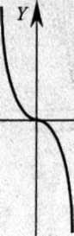
У = -х³

- D(f) = (-∞;+∞);
- нечетная функция;
- убывает на (-∞;+∞);
- не ограничена ни снизу, ни сверху;
- нет ни наименьшего, ни наибольшего значений;
- непрерывна;
- Е(/f) = (-∞; + ∞);
- выпукла вверх при x > 0, выпукла вниз при х < 0.

№12.10 (а)
у = - (х + 2)³-1.  - Перейдем к вспомогательной системе координат с началом в точке (-2; -1).  - Привяжем функцию у = х³ к новой системе координат. Для этого выберем контрольные точки для функции у = х³: (0; 0), (1; 1), (-1; -1), но строить их будем в новой системе координат. Через контрольные точки проведем линию, похожую на график  функции у = х³,  3) Отразим полученную кривую относительно оси у = -1. | 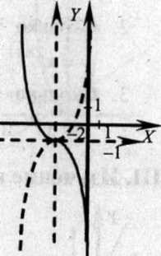

Работа по готовым чертежам.

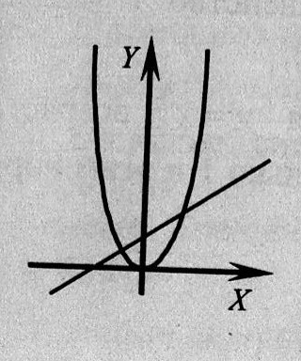 | 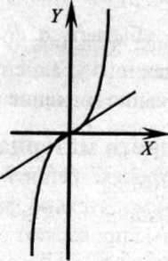 | 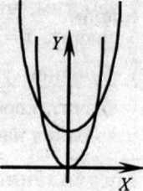
- Сколько точек пересечения может иметь график функции у = х ^{2n} и прямая?
- Сколько точек пересечения может иметь график функции у = х^{2n+1} и прямая?
- Сколько точек пересечения может иметь график функции у = х^{2n} и парабола?
III. Изучение нового материала
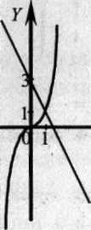
1. Решим уравнение х ⁵ = 3 - 2х.
- рассмотрим две функции: у = х⁵ и у = 3-2х;
- построим график функции у = х⁵ ;
- построим график линейной функции у = 3 - 2х . Это прямая линия, проходящая через точки (0; 3) и (1; 1);
- построенные графики пересекаются в точке А(\; 1), причем простая проверка показывает, что координаты
точки A(1; 1) удовлетворяют и уравнению у=х⁵ и уравнению у = 3 - 2х . Значит, уравнение имеет один корень:
х =1.
Ответ: х = 1.
Геометрическая модель, представленная в решении этой задачи, наглядно иллюстрирует утверждение, которое иногда позволяет изящно решить уравнение: если функция у= f(x) возрастает, а функция y = g(x) убывает и если уравнение f(x) = g(x) имеет корень, то только один.
Опираясь на это свойство, наш пример легко решим без чертежа:
- заметим, что при х = 1 выполняется равенство 1⁵ =3-2 ∙1, значит, х = 1 - корень уравнения (угадан);
- функция у = 3-2х убывает, а функция у = х⁵ возрастает, значит, корень у заданного уравнения только 1 и этим корнем является найденное выше значение х = 1.

IV. Закрепление изученного материала
1. Работа в рабочих тетрадях: решить № 12.17 (а, б, г). Учащиеся работают самостоятельно, затем один из учащихся читает свое решение, остальные проверяют и исправляют ошибки.

№ 12.17 (а)
$\begin{aligned}\left\{у=х^{8} | \right.\end{aligned}$  - Построим с помощью шаблона график функции у =x⁸ ;  - построим график функции у = х + 1. Это прямая, проходящая через точки (-1; 0) и (3; 4);  - графики функций пересекаются в двух точках А и В, следовательно, система уравнений имеет 2 решения  (Ответ: система имеет 2 решения ) | 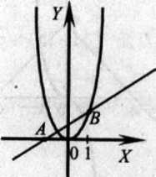

№ 12.17 (б)
$$\begin{aligned}\left\{у=х^{5} | \right.\end{aligned}$$
- Функция у = х⁵ определена (-∞;+∞) и на всей области определения возрастает;
- функция у = 5-3х линейная, определена на всей числовой прямой и убывающая;
- в силу изученного свойства система имеет только один корень.
№ 12.17 (г)
$$\begin{aligned}\left\{у=х^{7} | \right.\end{aligned}$$
- Функция у = х⁷ определена на всей числовой прямой и возрастающая;
- функция у = -х + 4 линейная. Определена (-∞; + ∞) и убывающая;
3} в силу изученного свойства система имеет только один корень;
2. Решить письменно задание № 12.24 (в, г) на доске и в тетрадях. Два ученика самостоятельно решают задачи на доске, остальные - в тетрадях.
После завершения работы проверяется правильность решения.

№ 12.24 (в)  $$\begin{aligned}\left\{у=х^{4} | \right.\end{aligned}$$  - С помощью шаблона строится график функции у = х⁴;  - с помощью шаблона строится график функции у = 4 + |х|;  - очевидно, система уравнений имеет два решения. | 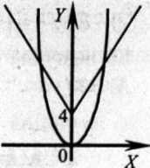
(Ответ: 2 решения.)

№ 12.24 (г)
$$\begin{aligned}\left\{у=х^{7} | \right.\end{aligned}$$
- с помощью шаблона строится график функции у = х⁷;
- с помощью шаблона строится график функции у = - $\left|х\right|$ + 4 ;

3) очевидно система уравнений имеет одно решение
(Ответ: 1 решение)

V. Итоги урока
Оценить работу учащихся
Домашнее задание: § 12, № 12.18 (б, в), 12.19(в)

Приложение 1
Работа по индивидуальным карточкам
I уровень(карточка № 1)
- Построить и прочитать график функции у = х⁷.
- Найти точки пересечения графиков функции у = х⁴ и у = 1.
II уровень (карточка № 2)
- Построить и прочитать график функции у = (х-2)³ +1.
- Найти наибольшее и наименьшее значения этой функции на:
а) отрезке [1; 3];
б) луче [2; + ∞).
III уровень (карточка № 3)
- Построить график функции у = (х + 4)⁴ + 1.
- Найти наибольшее и наименьшее значения этой функции на:
а) отрезке [-5; -3];
б) луче [-4; + ∞).

